附件二：
创新基金专家库填写说明及要求

一、表格打开
打开“创新基金专家模版格式.xls”文件中的“专家信息维护表”。
二、表格填写
1、专家基本情况填写
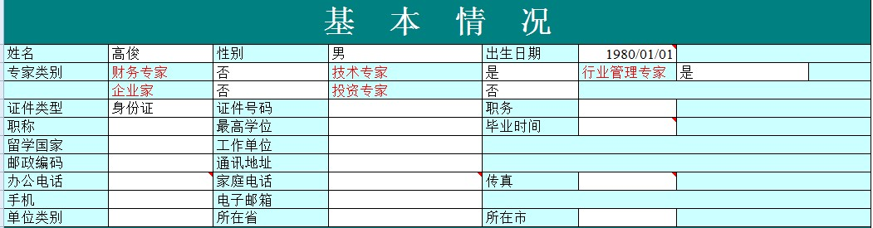
- 基本情况每一栏都必须填写，如果某项没有，请填写“无”。
- 时间填写格式：所有需要填写的日期或时间，必须按照“年-月-日”方式填写。例如将“1960年1月5日”填写为“1960-01-05”。
- 电话填写格式：请按照“区号-电话号码”的格式进行填写。例如将北京“63952229”填写为“010-63952229”。
- 为了保证专家在专家库中的唯一性，要求证件类型和证件号码填写身份证和身份证号码。
- 手机号填写格式：部分手机号码不能保存，例如188********号段的手机号，保存时会提示：
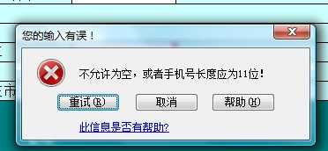
遇到这种情况，请先填写成138********，发送专家信息表示时，请说明一下，我们会在网络上处理。
2、技术专长填写
请选择最熟悉的行业（最多选3个），并按照熟悉程度由高到低排序。领域相关信息可以查看“数据词典”工作表，要求详细填写“领域－子领域－方向”。未列出的“领域、子领域和方向”可以选择“其他”，并在“其他的说明”栏中进行描述。
3、主要工作经历、主要学习经历填写
注意时间格式。
4、专业研究及获奖情况
“项目或课题来源”指下达或委托任务单位，分国家、部门、地方、企业、单位自有等。
“完成情况”填写：已完成或未完成。
获奖情况填写国家、省（部）级以上奖励；注意时间格式。
5、产品或技术产业化情况
“产品或技术名称”指以形成产品在市场销售为目标的产品或技术。
“所处阶段”指研发、中试、批量生产（或正式销售）等三种情况。
“生产销售单位”指生产和销售该产品或技术的企业。
6、社会兼、聘职情况
填写在学会、协会、标准化技术委员会以及政府部门的各类专家委员会的任职情况。
如果现在还在继续兼、聘职的，结束时间不用填写。
7、参加创新基金项目评审情况
评审会指由创新基金管理中心直接聘请并组织专家参加的，在特定的地点和时间举行的对创新基金项目进行打分和评价的会议。如：创新基金重点项目验收会议。
评估工作指由参与创新基金项目评估工作的评估机构聘请专家对创新基金项目进行打分和评价的工作。（只有部分专家参加过国家项目验收）
8、参加国家或地方项目评审情况
“国家项目计划类型”：国家火炬计划、国家创新基金、863计划、国家支撑计划、国家重点新产品计划、国家星火计划、国家自然科学基金等。
“地方级项目计划类型”：重大科技专项、高新技术产业化专项、省级创新资金、科技成果转化、科技攻关计划、扶持企业自主创新计划等。
三、表格保存
填写完成、检查无误后，将文件以自己的中文名字保存。
四、表格发送
各单位所将所有推荐专家信息表打包后发送至：kejike3326211@163.com。
五、完成时间
请于2010年12月20前填报完成。

联系人：谢友海
电 话：3326211

二○一○年十一月二十六日

